学生操作指南
- 网页端
- 登录（在浏览器中打开www.xybsyw.com，点击右上角“学生登录”，如还未注册，需要先注册账号，输入账号和密码直接登录/选择“扫码登录”，使用小程序扫码）
温馨提示：除实习报告与实习成绩鉴定表等部分功能外，其它操作也可在微信小程序完成
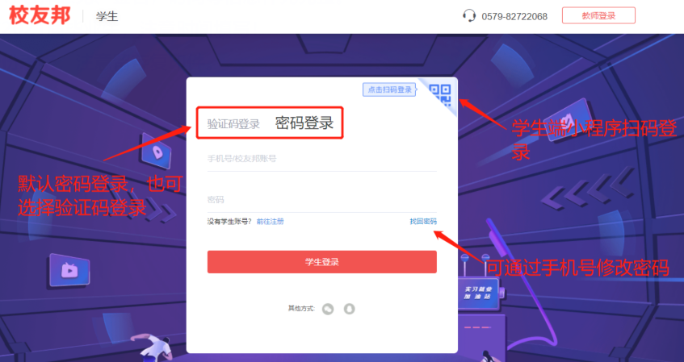
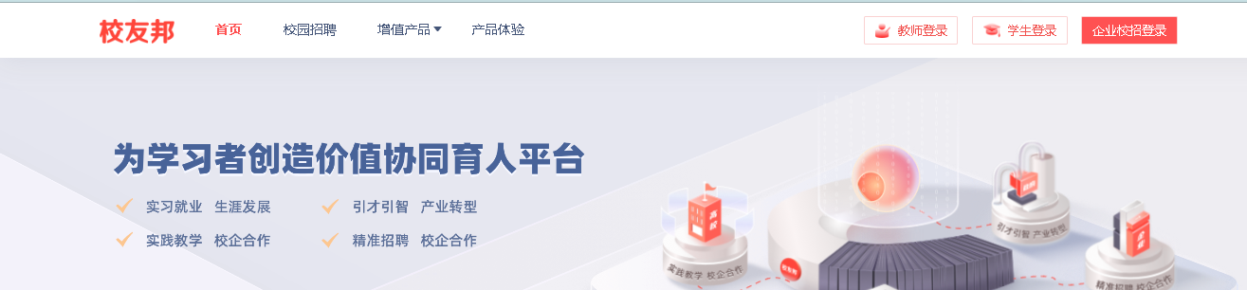
2、预实习报告（点击“我要实习”，选择“预实习报告”模块，点击提交预实习报告，下载预实习报告模板，填写好后提交）

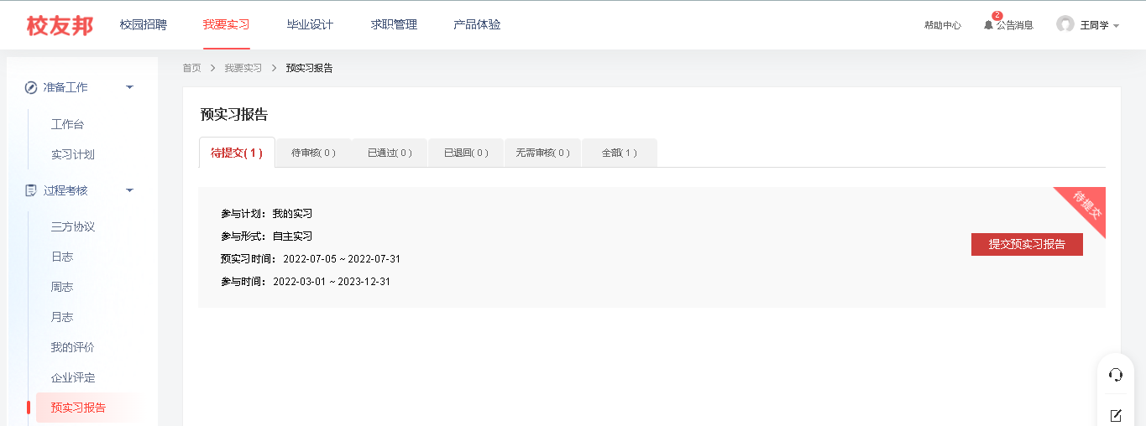
3、三方协议（点击“我要实习”，选择“三方协议”模块，下载三方协议模板，填写好后提交-word或pdf）
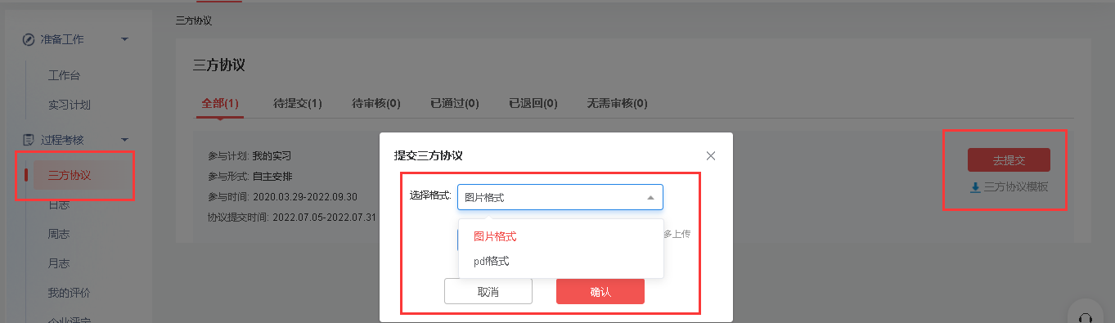
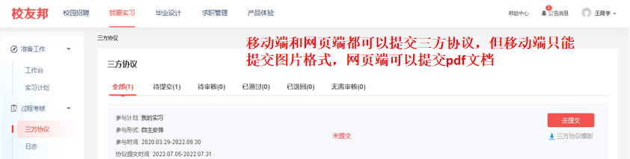
4、实习报告上传（点击“我要实习”，选择“实习报告”模块，先完成实习评价，完成后点击提交实习报告下载模板，下载模板填写好上传）

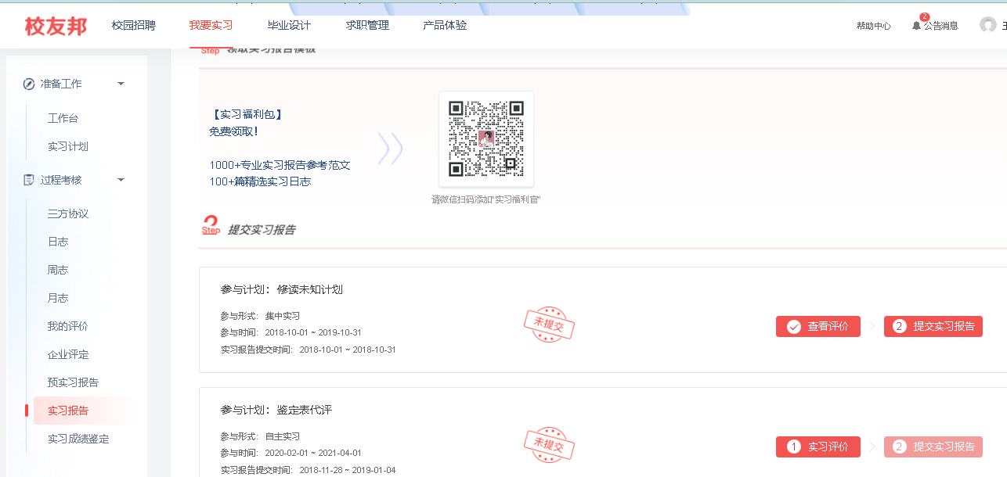
5、实习手册导出（点击“我要实习”，选择“实习报告”模块，选择“已通过”，下载实习手册，阅读说明，点击“我已熟知”，然后导出实习手册，包含周日志和报告。）
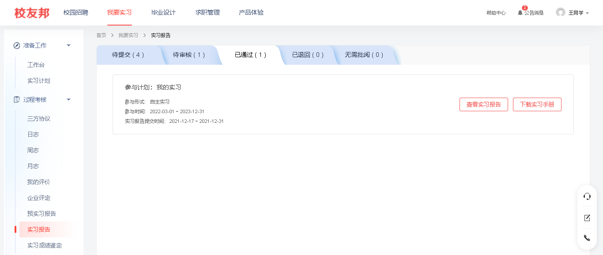
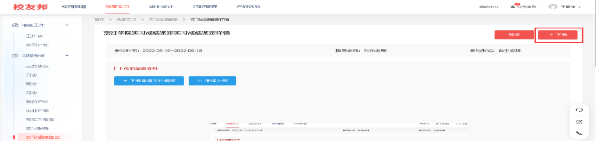
- 实习成绩鉴定表（点击“我要实习”，选择“实习成绩鉴定”模块，完成老师设置的鉴定项，导出实习成绩鉴定表）
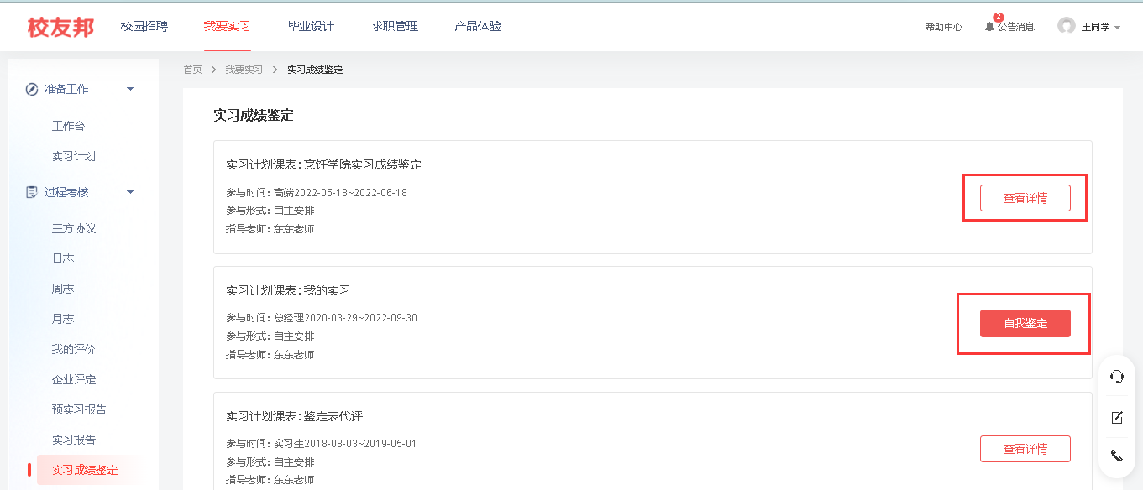
- 移动端
- 注册认证
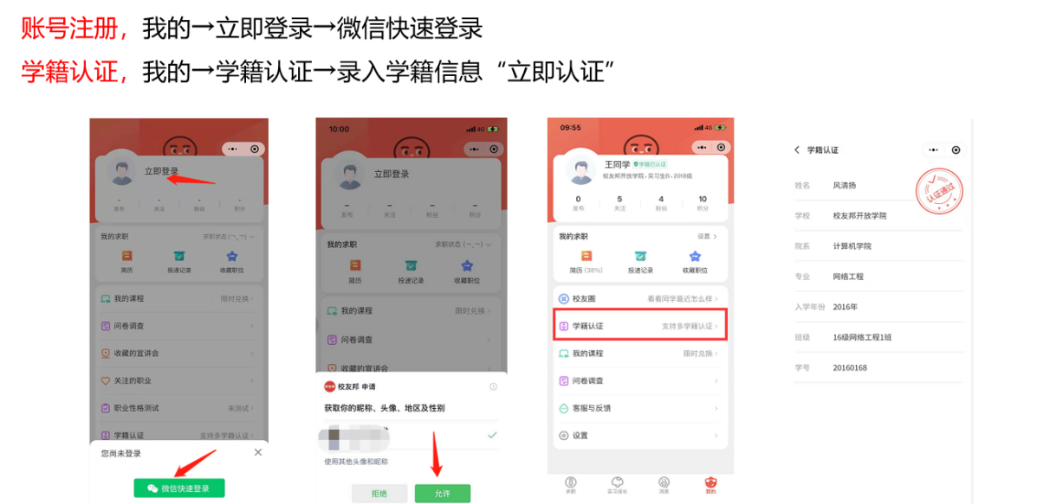
2、实习报名
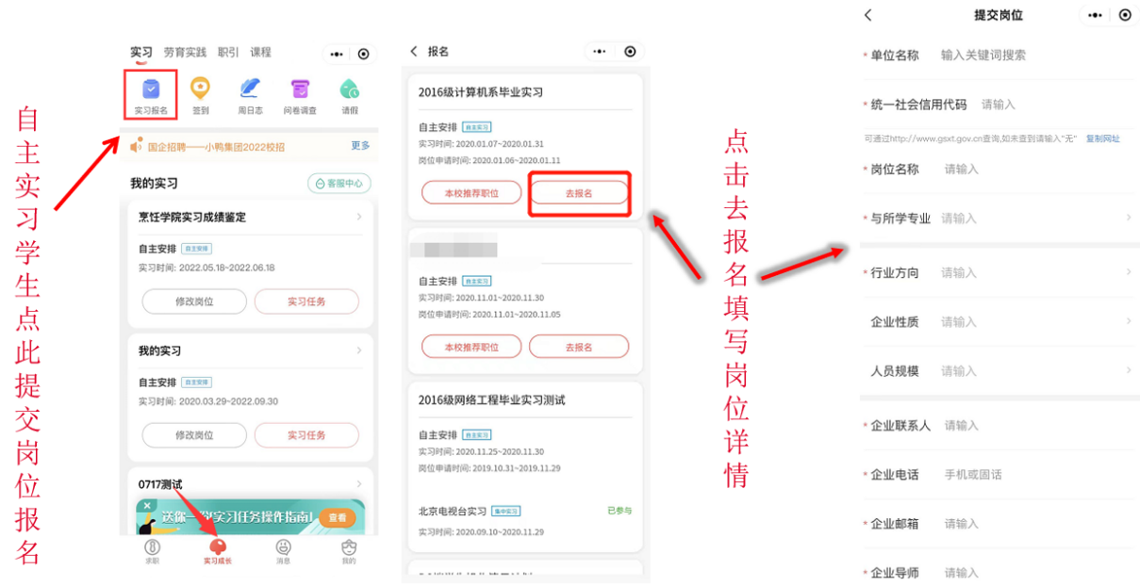
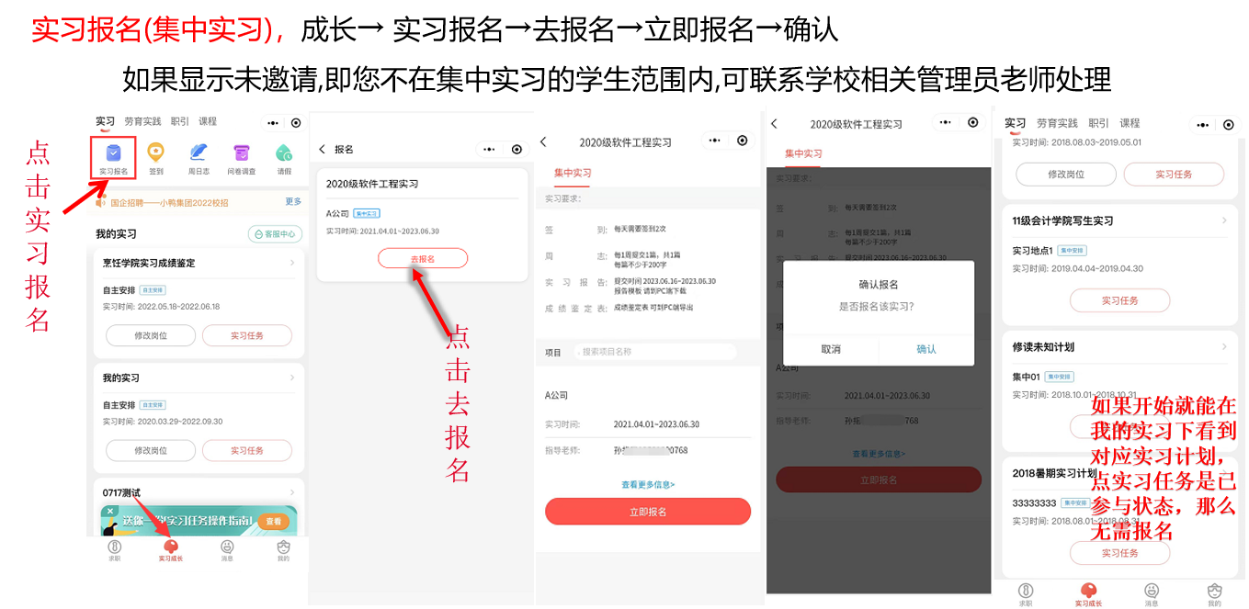

3、查看实习任务
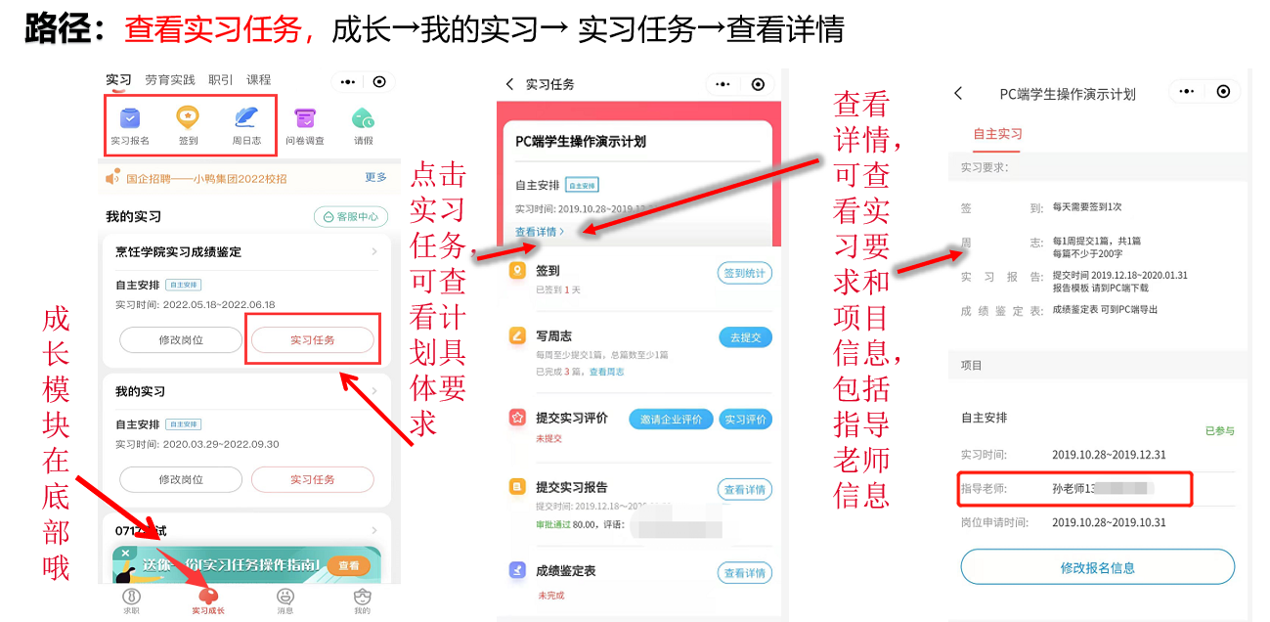

4、签到
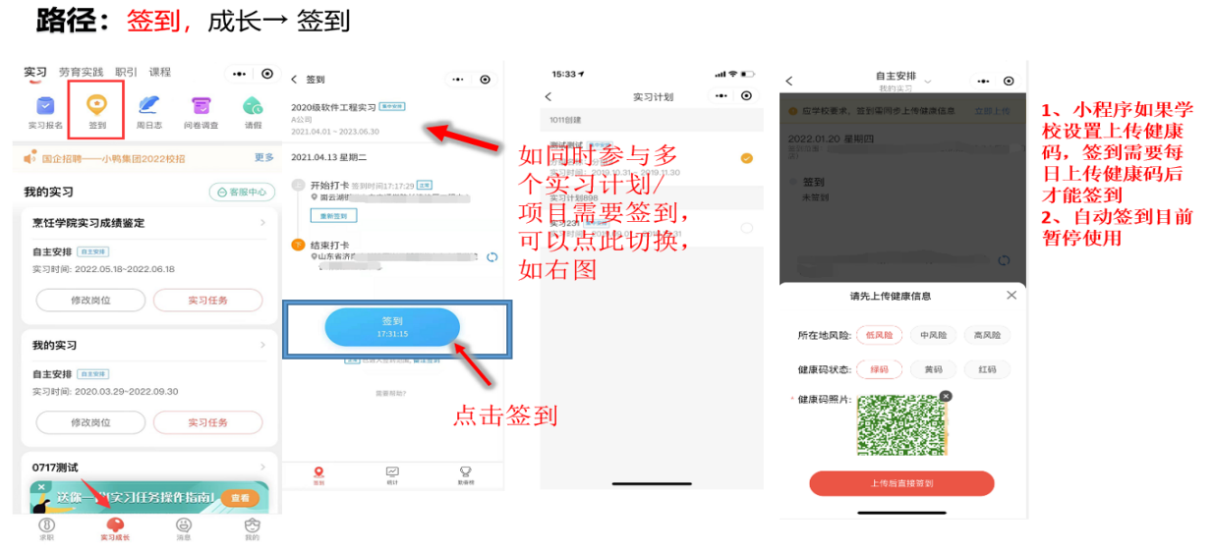

- 提交周日志
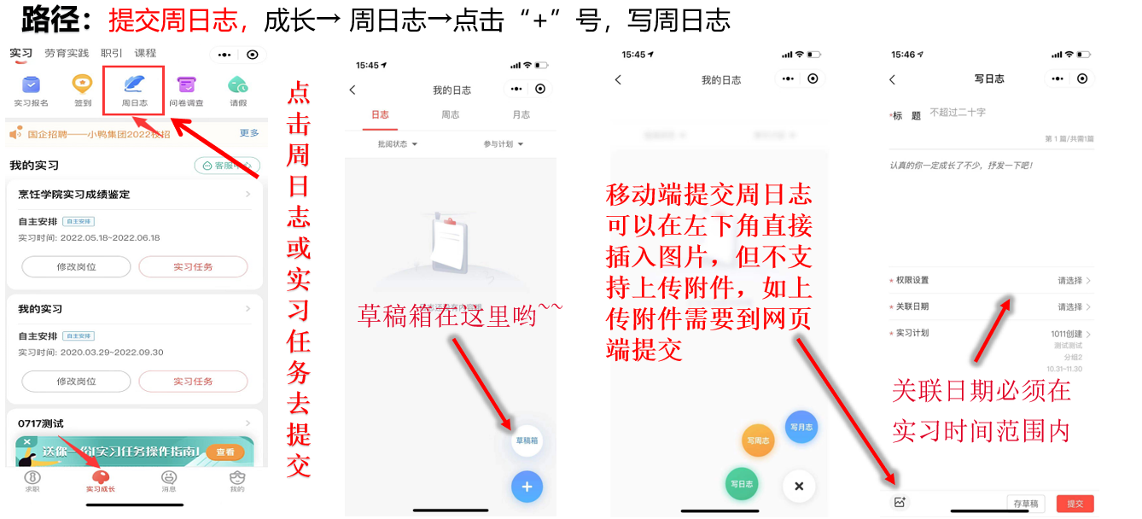

- 提交三方协议
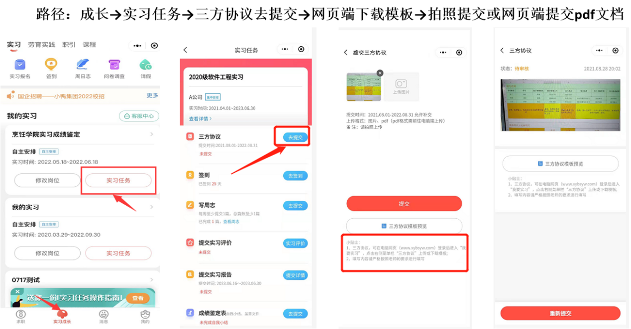
- 实习评价和企业评价
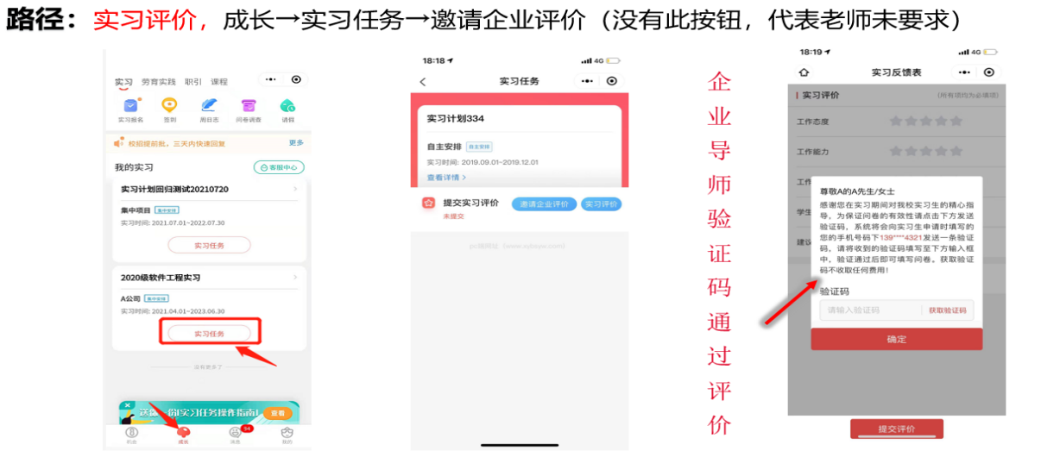
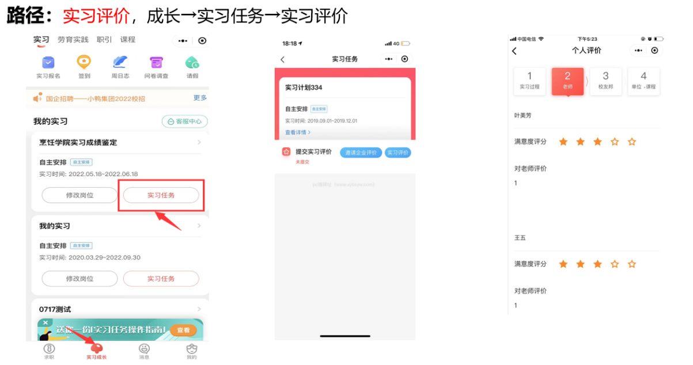
8、客服与反馈
